Поздравим маму вместе!
Накануне Дня матери профкомом была организована республиканская профсоюзная акция «Поздравим маму вместе», для чего были изготовлены поздравительные открытки по эскизам ФПБ и закуплены конверты. В этот день мамам были подписаны открытки и, как в старые добрые времена отправлены почтой. Пусть мамы ощутят тепло рук своих детей и вспомнят их почерк:
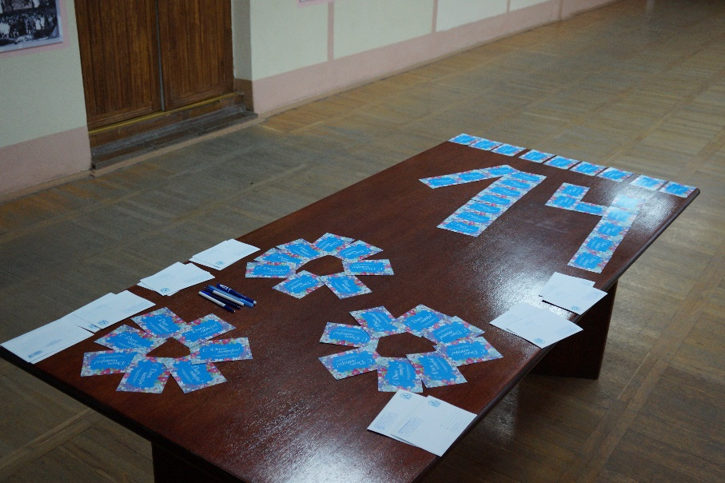

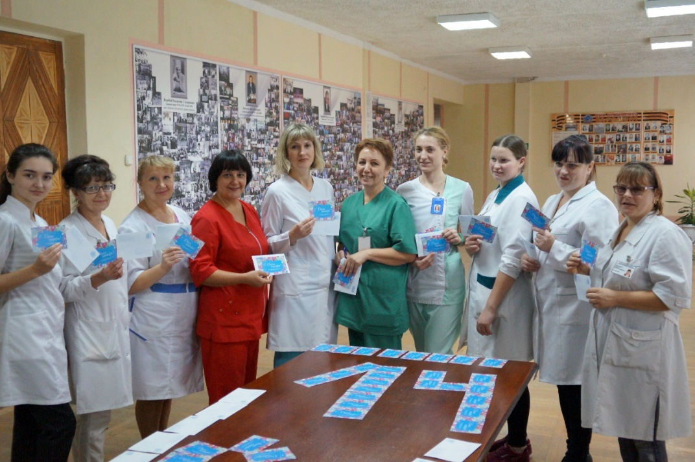

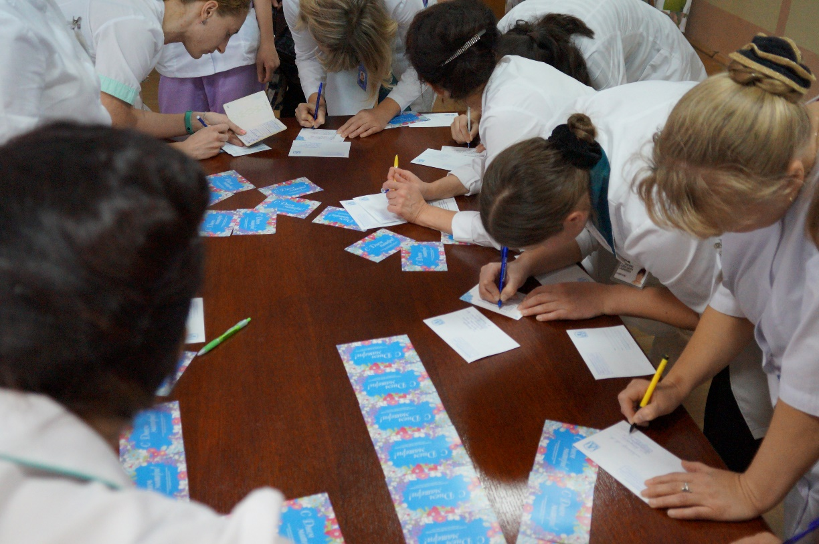

Все многодетные мамы, воспитывающие троих и более детей в возрасте до 18 лет по заявлениям ко Дню матери получат материальную помощь из профсоюзных средств в размере одной базовой величины.
15.10.2019
С уважением,
председатель профсоюзного комитета Р.В.Толканица

